В рамках подготовки республиканского фестиваля технического творчества в городе Казань, учитель технологии МБОУ «Средняя общеобразовательная школа №28» г.Нижнекамска РТ
Сагиров Артур Зуфарович представил изделие «Настольный электролобзик», изготовленное в рамках поставленного оборудования в кабинет технологии школы №28.

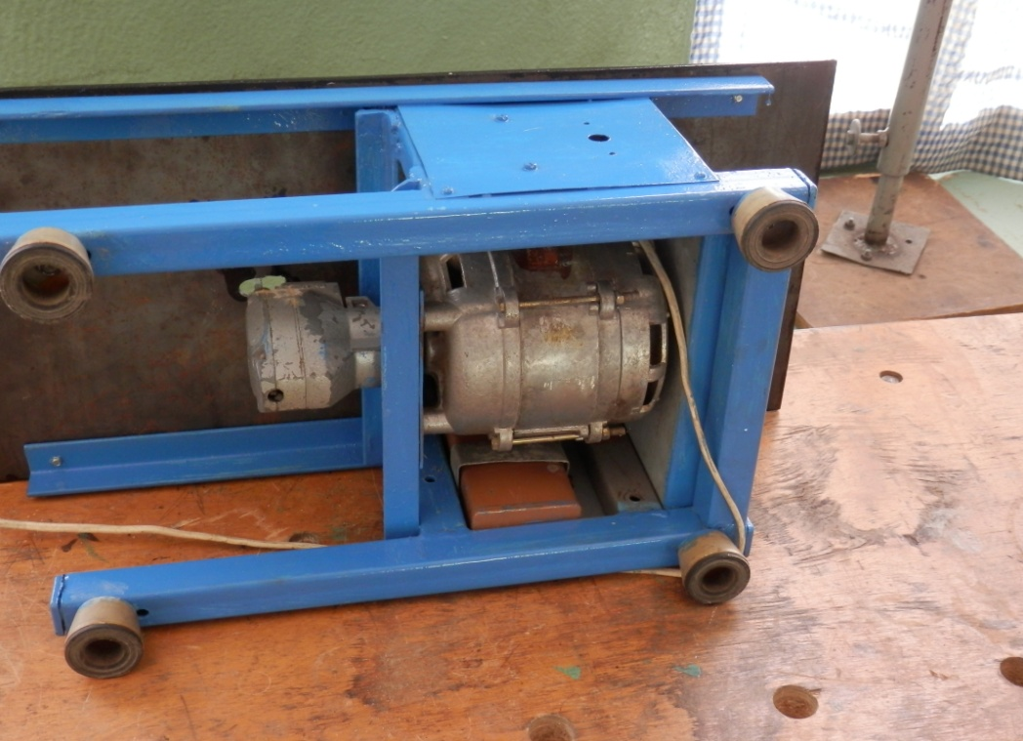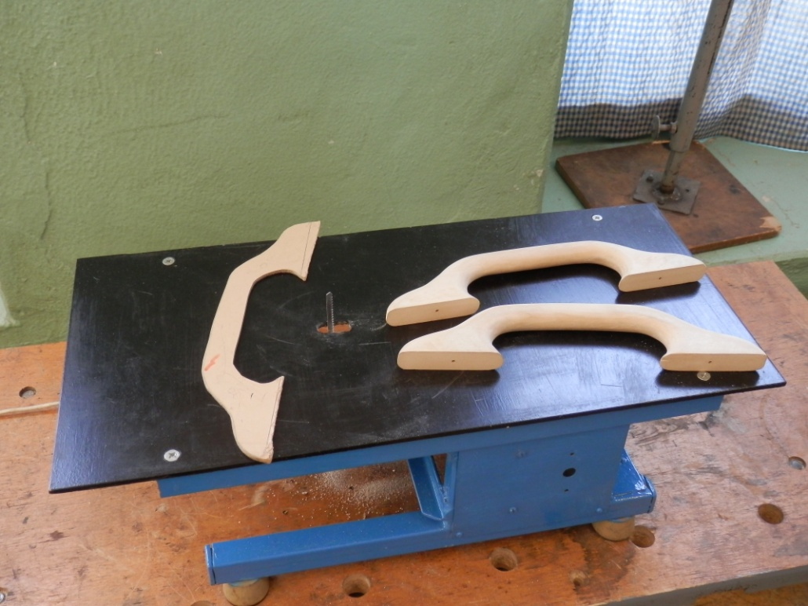

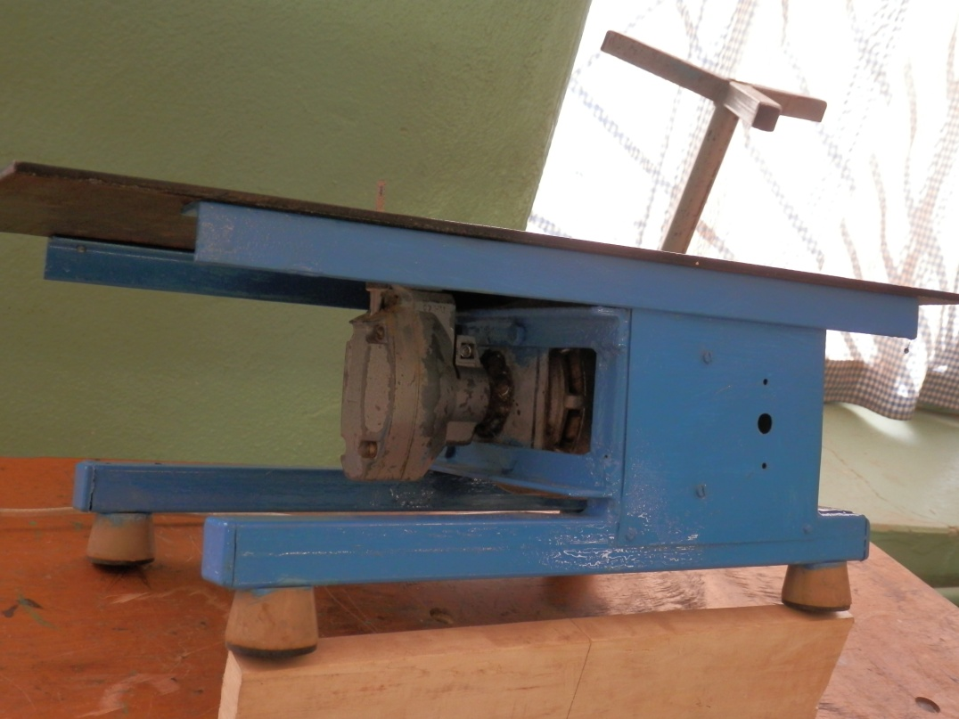
Настольный электролобзик изготовлен в рамках поставленного оборудования в мастерские школы №28

